**IES Cárbula – Dpto. Biología y Geología Profesora María Dolores Téllez Navarro**

**LA MOLÉCULA DE ADN**

**ÍNDICE**

1. **COMPOSICIÓN QUÍMICA Y ESTRUCTURA DEL ADN**
2. **REPLICACIÓN DEL ADN**
3. **TRANSCRIPCIÓN Y TRANSDUCCIÓN DE UN GEN: SÍSNTESIS DE PROTEÍNAS**
4. **EL CÓDIGO GENÉTICO**
5. **LA INGENIERÍA GENÉTICA**
6. **EL PROYECTO GENOMA HUMANO**
7. **BIOTECNOLOGÍA**

**Este tema se puede estudiar a través de la siguiente página web:**

[**http://bioygeoenlared.webnode.com//**](http://bioygeoenlared.webnode.com//) **o través del siguiente enlace**

[**http://www.juntadeandalucia.es/averroes/centros-tic/14002984/helvia/sitio/index.cgi?wid_seccion=16&wid_item=255**](http://www.juntadeandalucia.es/averroes/centros-tic/14002984/helvia/sitio/index.cgi?wid_seccion=16&wid_item=255)

1. **COMPOSICIÓN QUÍMICA Y ESTRUCTURA DEL ADN**

Los estudios del ADN mediante difracción de rayos X llevados a cabo por Rosalynd Franklin, fueron decisivos para que en 1953, James Watson y Francis Crick elaboran el modelo de doble hélice de la molécula de ADN

Las instrucciones genéticas están contenidas en una molécula con aspecto de escalera de caracol conocida como **ADN: el acido desoxirribonucleico**

La molécula de ADN está formada por una doble cadena con estructuta de doble hélice. Cada una de estas cadenas recibe el nombre de **polinucleótico**, pues está formada por la repetición de unas subunidades moleculares, llamadas **nucleótidos**

Los nucleótidos están formados por la unión de:

a) una **pentosa**: *desoxirribosa*

b) una **base** **nitrogenada**, que puede ser :

* + púricas, como la Adenina (A) y la Guanina (G)
  + pirimidínicas, como la Timina (T) y la Citosina (C)

c) **ácido** **fosfórico**

La unión de una base nitrogenada y la pentosa da lugar a un **nucleósido**. Esta unión se realiza mediante un enlace **ß-Glucosídico** que se establece entre el C1' de la pentosa y un nitrogéno de la base nitrogenada ( el N1 si es pirimidínica o el N9 si es púrica).

La unión del nucleósido con el ácido fosfórico da lugar a un **nucleótido** y se establece a través de un enlace **ester** entre el grupo hidroxilo del C5' de la pentosa y el ácido fosfórico

**PARA SIMPLICAR REPRESENTAREMOS LAS MOLÉCULAS DE LA SIGUIENTE FORMA:**

**PENTOSA (desxorribosa):**

**BASES NITROGENADA:**

Adenina (A) : Guanina (G)

Timina (T): Citosina ( C) :

**ÁCIDO FOSFÓRICO:**

**Actividad 1: Construye nucleótidos**

1. **Teniendo en cuenta estos datos, selecciona y arrastra cada molécula en su posición y podrás construir los cuatro tipos de nucleótidos (Hacer en la web)**
2. **Dibuja en el cuaderno los 4 tipos de nucleósidos**
3. **Dibuja en el cuaderno los 4 tipos de nucleósidos**

La molécula de ADN está constituída por dos largas cadenas de nucleótidos unidas entre sí formando una doble hélice

Las dos cadenas de nucleótidos son antiparalelas, una va en sentida 5'-> 3' y la otra en sentido contrario.

Ambas se mantienen unidas entre sí porque se forman enlaces entre las bases nitrogenadas de ambas cadenas que quedan enfrentadas

.

La unión de las bases se realiza mediante **puentes** **de** **hidrógeno**, de forma que la adenina (A) se aparea con la Timina (T) y la Guanina (G) con la Citosina (C).

**A = T ( 2 puentes de H) C Ξ G (3 puentes de hidrógeno)**

**Actividad 2: Construye una molécula de ADN**

1. **Teniendo en cuenta estos datos, selecciona y arrastra cada nucleótido en su** **posición y dirección correcta y podrás construir tu molécula de ADN. (HACER EN LA WEB)**
2. **Dibujar la molécula de ADN en el cuaderno**
3. **REPLICACIÓN DEL ADN**

Es la capacidad que tiene el ADN de hacer copias o réplicas de su molécula, fundamental para la transferencia de información genética de generación en generación.

Antes de cada división celular, la célula realiza una copia exacta de su ADN, para repartir idéntica información entre sus dos células hijas. Este proceso tiene lugar en el núcleo durante la interfase y se lleva a cabo de la siguiente forma:

* La doble hélice de ADN se abre y las dos cadenas se separan

* Cada cadena sirve de molde para fabricar una nueva cadena complementaria mediante el acoplamiento de los nucleótido correspondientes

* El resultado de la replicación son dos moléculas idénticas de ADN que son una copia exacta de la molecula original y que, por tanto contiene las mismas instrucciones genéticas.

Cada una de las moléculas hijas de ADN posee una de las cadenas procedentes de la doble hélice inicial (es decir conserva una de las cadenas maternas) y otra cadena fabricada nueva. Por esto se dice que la replicación es**semiconservativa****.**

**Actividad 3: Replicación del ADN**

1. **Teniendo en cuenta estos datos, ordena las fases del proceso de replicación y completa la secuencia de nucleótidos de las nuevas cadenas formadas. (para ello con el ratón arrastra cada nucleótido en su posición correspondiente) (en la WEB)**
2. **Dibuja en el cuaderno el proceso de replicación del ADN**
3. **TRANSCRIPCIÓN Y TRANSDUCCIÓN DE UN GEN: SÍSNTESIS DE PROTEÍNAS**

**¿Qué son las proteínas?**

Las proteínas son moléculas de gran tamaño formadas por la unión de otras moléculas más sencillas llamadas aminoácidos (existen 20 aa diferentes)

Cada proteína se caracteriza por la estructura que adopta en el espacio y por la secuencia de aminoácidos que tiene (nº, tipo y el orden específico)

Las proteínas desempeñan funciones muy diversas:

* **Forman** **estructuras**: en los músculos: actina y miosina, colágeno
* **Actividad** **enzimática**: las enzimas que aumentan la velocidad de las reacciones bioquímicas
* **Transportadoras**: ccmo la hemoglobina (en glóbulos rojos), transporta el oxígeno en la sangre

La síntesis de proteínas se realiza en los ribosomas situados en el citoplasma de la célula

**Transcripción y traducción**

El ADN que constituye el genoma humano puede ser subdividido en segmentos de información llamados **genes**.

**Cada** **gen** contiene la información para la síntesis de una **proteína** la cual realizará una función especializada en la célula.

El genoma humano contiene más de 30.000 genes.

La síntesis de proteínas se lleva a cabo en doss pasos llamados **transcripción** y **traducción** para leer cada gen y producir la cadena de aminoácidos que forman una proteína Este flujo de información constituye el **Dogma Central de la Biología** enuciado por F.Crik. y modificado posteriormente por H. Temin recibió el Premio Nobel en 1975

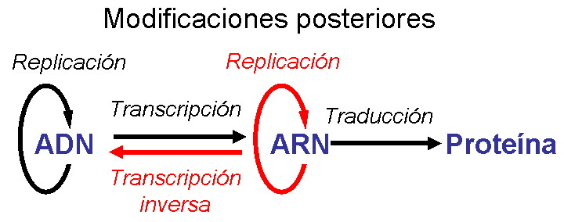

**Para ampliar información puedes leer este enlace**

http://pendientedemigracion.ucm.es/info/genetica/grupod/Transcripcion/Transcripcion.htm

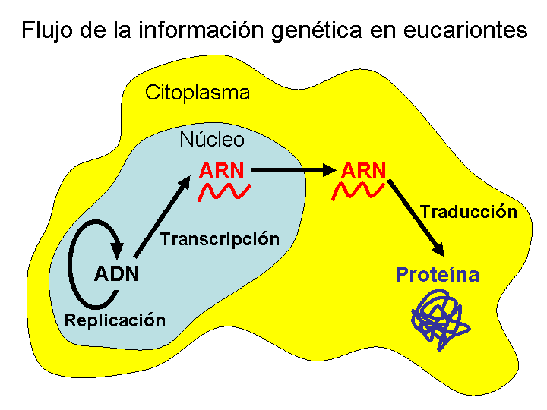

1. **Transcripción de un gen**

La transcripción consiste en copiar la secuencia de ADN en la forma de ARN mensajero (ARNm: Acido ribonucleico mensajero),

El ARNm es una molécula similar al ADN. está formado **por un sola cadena** de nucleótidos, ( monocatenaria) y contiene 4 bases nucleotídicas: adenina (A), guanina (G), citosina (C) y uracilo (U) **( en lugar de timina (T) contiene Uracilo(U)),**

El ARNm sigue las mismas reglas que en el ADN para formar los pares de base:

**A=U** A se empareja con U.

**C Ξ G** G se empareja con C

La molécula de **ARNm** transporta la información desde el núcleo al citoplasma, donde se encuentran los ribosomas y la maquinaria enzimática para fabricar r las proteínas.

El ARNm se transcribe a partir de la cadena 3´🡪 5 ´de la molécula de ADN (**ojo**)

Este proceso tiene lugar en el **núcleo** de la célula eucariota

1. **Traducción**

El segundo paso en la producción de una proteína es la traducción.

**Este proceso tiene lugar en el citoplasma de la célula eucariota**

Los ribosomas "leen" las instrucciones contenidas en la secuencia de bases del ARNm y las "traducen" colocando cada aminoácido en el lugar correspondiente del mensaje.

**Cada tres bases constituye un codón que determina un aminoácido**.

Las reglas de correspondencia entre codones del ARNm y aminoácidos constituye el código genético (Severo Ochoa) (HACER UNA COPIA DEL CÓDIGO GENÉTICO DEL LIBRO)

Los aminoácidos son transportados por otro tipo de ARN denominado ARN transferente (ARNt). Cada uno de los 20 aminoácidos es transportado por un tipo de ARNt específico.

**En las bacterias la transcripción y la traducción tienen lugar en el citoplasma bacteriano y al mismo tiempo, son simultáneas. Sin embargo, en eucariontes la transcripción tiene lugar en el núcleo y la traducción en el citoplasma.**

**Actividad 4: Transcribe y traduce un gen (HACER EN LA WEB)**

**A partir de la siguiente secuencia de nucleótidos que se transcribe, y que codifica un fragmento de una determinada proteína, consultando el código genético:**

**a) escribe, con el teclado, la secuencia de nucleótidos de la cadena complementaria de ADN (*)**

**b) escribe, con el teclado, la secuencia de nucleótidos del ARNm transcrito (*)**

**c) pulsa sobre los aminoácidos del codigo genético para formar el fragmento de la proteína sintetizada**

**Actividad 5: Síntesis de proteínas**

a) ¿En qué parte de nuestras células ocurre?

b) ¿ Qué orgánulos celulares intervienen .

c) ¿Cuáles son las moléculas implicadas y qué funciones realizan?

1. **EL CÓDIGO GENÉTICO**

Es la relación entre la secuencia de bases nitrogenadas del ADN o ARNm y la secuencia de los aminoácidos que forman una proteína

Fue descifrado por Severo Ochoa

**Cada 3 bases nitrogenadas llamadas tripletes se codifica un aminoácido**

* Los tripletes de ADN se denominan codógenos
* Los tripletes de ARNm se denominan codones

Características del código genético

* No hay separación entre los sucesivos codones
* Un mismo aminoácido puede ser codificado por más de 1 codón
* Es universal: los ribosomas de una célula pueden leer cualquier ARNm, aunque no proceda de ella misma

**FOTOCOPIAR EL CÓDIGO GENÉTICO PARA EL EXAMEN**

1. **LA INGENIERÍA GENÉTICA**

Es el conjunto de técnicas que permiten manipular el material genético o ADN

Mediante la ingeniería genética se pueden eliminar genes, añadir nuevos, modificar la información de un gen o hacer copias del mismo (ADN polimerasa)

**Proceso para manipular genes**

1. Se localiza el gen que se quiere manipular (se debe conocer su secuencia de nucleótidos)
2. Se aisla el gen. Se utilza unas enzimas llamadas **endonucleasas** **de** **restricción** que cortan el ADN por lugares específicos (estas enzimas recoconocen secuencias específicas)
3. Este gen se une a una fragmento de ADN Transportad (llamado vector) Este vector se obtiene de un **plásmido** de una bacteria (un trozo de ADN que tiene las bacterias aparte de su ADN principal) o del ADN de un virus,

La unión del gen y el plásmido (vestor) se denomina **ADN** **recombinante**

Para unir el gen y el plásmido se utiliza una enzima llamada **ligasa** (que actúa a modo de pegamento)

1. Se introduce el ADN recombinante en una célula o bacteria para que el gen se exprese y se sintetiza la proteína correspondiente

**COPIAR EL DIBUJO EN EL CUADERNO**

1. **EL PROYECTO GENOMA HUMANO**

A principios de los años 90 (siglo XX) comenzó la investigación del genoma humano con el llamado Proyecto Genoma Humano (PGH). En abril del 2003 se completó toda la secuencia de nucleótidos del genoma humano

**Actualmente sabemos que:**

* Los 23 cromsomas distintos contienen 3000 millones de pares de bases nitrogenadas y exiten 30000 genes
* El 99,9% de los genes son iguales en todas las personas, la diferencia sólo representa el 0,1% del genoma

**Conocer la secuencia completa supone:**

* Averiguar la secuencia completa de bases nitrogenas del ADN, nº, orden, etc..
* Localizar y situar todos los genes en los cromosomas
* Comprender las relaciones entre los genes
* Descubrir e identificar genes antes desconocidos

**Aplicaciones que derivan del conocimiento del genoma humano:**

* Dianogtico y prevención de enfermedades genéticas
* Terapia génica (tratamiento de enfermedades) mediante la manipulación de los genes responsables
* Diseño de fármacos más eficaces
* Nuevas investigaciones de genética humana

1. **BIOTECNOLOGÍA**

**Es una campo de aplicación de la Biología** que utiliza organismos vivos, , para el beneficio del ser humano

Existen 2 tipos de biotecnología:

1. **Biotecnología tradicional**
2. **Biotecnolgía actual**
3. **Biotecnología tradicional**

Emplea microorganismo para la obtención de productos útiles (sobre todo en la industria alimentaria)

* **Fabricación** **del** **pan**: utiliza levaduras como la especie Saccharomyces cerevisiae
* **Productos lácteos**: fabricación de yogourt, quesos, etc, se usan bacterias del género Lactobacillus (Lactobacillus caseii imunitas)
* **Bebidas alcoholicas**: como la cerveza, utiliza levaduras Sacharomyces cerevisiae. Utiliza como sustrato los glúcidos(azucares) de mosto, malta, cebada, etc. Mediante fermentaciones estos azucares se transforman en alcohol desprendiendo CO2
* **Vacunas**, **antibióticos** y productos químicos industriales
* **También se utilizan microorganismos en la conservación del** **medio** **ambiente**: tratamiento de basuras y aguas residuales y vertidos de petróleo en el mar (bacterias que degradan hidrocarburos)

**2.Biotecnología actual**

Se basa en la ingeniería genética

1. **Aplicaciones agrícolas y ganaderas**
2. **Clonación**
3. **Obtención de organismos transgénicos**
4. **Clonación**

La clonación consiste en obtener copias de un gen (**clonación** **génica**) o conseguir organismos genéticamente iguales (**clonación** **de** **organismos**)

**Clonación de animales: Clonación de la oveja Dolly (EXAMEN)**

Se utilizan tres ovejas

|  |  |  |
| --- | --- | --- |
| **OVEJA 1** |  | **OVEJA 2** |
| S extrae el óvulo de eta oveja y se elimina el núcleo |  | Se extrae una célula mamaria y se extrae el óvulo |

|  |
| --- |
| Se inserta el núcleo de la célula mamaria (de la oveja 2) en el óvulo sin núcleo de la oveja 1 |

Övulo con núcleo de la célula mamaria

Se implanta este óvulo en el útero de una

**3ª OVEJA**

Nace una oveja hija idéntica a la donadora del núcleo es decir idéntica a la **Oveja** **2**

**2.Obtención de plantas y animales transgénicos**

Los organismos transgénicos (organismos genética modificados OGM) son animales o plantas con genes procedentes de otros organismos de forma que adquieren características que no posee la especie original

Ejemplos:

* **Maíz** **transgénico** resiste a plagas, insectos, a sequía o heladas
* **Carpas** o **salmones** **transgénicos** de crecimiento rápido

1. **Aplicaciones biosanitarias**

* Obtención de insulina humana
* Prevención de enfermedades
* Terapia génica
* Utilización de transgénicos

**HACER ESQUEMA DEL PROCESO DE FABRICACIÓN DE LA INSULINA HUMANA (CAE EN EL EXÁMEN)**

**Actividades de repaso**

1. Escribe la cadena complementaria de la siguiente secuencia de ADN

**5´A T G C T A C G T A T C G C T 3´**

1. En una molécula de ADN hay un 18% de G. ¿Qué proporción habrá de cada una de las otras bases nitrogenadas A, C y T?
2. ¿Qué significa que las dos cadenas de la molécula de ADN son complementarias?
3. A partir de la siguiente secuencia de nucleótidos de la cadena 5`3`de ADN

**5´A T C G T A C G A T C G A T A 3´**

1. Escribe la secuencia de AND complementaria
2. Escribe la secuencia de ARN m transcrito
3. Escribe la secuencia de aminoácidos que forma la proteína (para ello utiliza el código genético)
4. A partir de la siguiente proteína

**NH2 -- Met--Phe--Leu--Pro--His--Arg--Stop -- COOH**

1. Escribe la secuencia del ARNm (utiliza el código genético)
2. Escribe la secuencia de nucleótidos de los cadena de ADN
3. Hacer las actividades de **AUTOEVALUACIÓN DE LA PÁGINA WEB**
4. Hacer las siguientes actividades del libro de texto:

Nº1 (página 150), nº 2 y 3 (página 151), nº 4 (página 152) , nº 5,6,7 (pag.153)

Nº 8 y 9 (pag. 154), nº 13 y 14 (página 158) , nº 15 (159), nº 16 (pag. 161)

1. Hacer las siguientes actividades del libro de texto (página 168): desde la nº 1 hasta nº23 ( es decir todas)

**Actividades de ampliación:**

Hacer las actividades desde nº 24 hasta nº 28